Auto- evaluación: Capitulo 9 curso de nivelación geometría 4° a 6° básico
En esta evaluación pondrás a prueba lo aprendido hasta este punto, al final de la prueba está la pauta de corrección para que verifiques o regularices tus avances, esperamos nos informes de tu puntuación en esta evaluación en el foro del curso: atentamente los profesores!

Item 1.- Asocie, uniendo con una línea, cada figura con su nombre correspondiente. (conocimiento-contenido A)
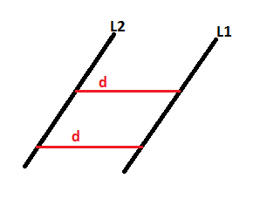
___RECTAS PERPENDICULARES
___RECTAS PARALELAS
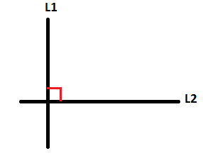 ___RECTAS OBLICUAS

Item 2.- Complete la oración, en el espacio asignado para ello (conocimiento-contenido B)

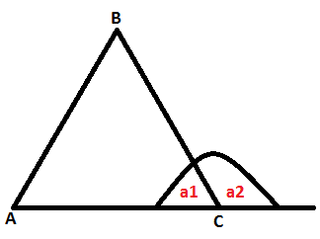

EN LA FIGURA SUPERIOR, a1 + a2 = ______________

Item 3.- Responda V o F según considere verdadera o falsa la frase, en el espacio asignado
para ello.(conocimiento-contenido C)
____ La definición de altura de un triángulo es:” segmento que une el punto medio de un lado con el vértice del lado opuesto del triángulo”.

Item 4.- Responda, justificando brevemente según lo aprendido en la unidad.(comprensión-contenido A)
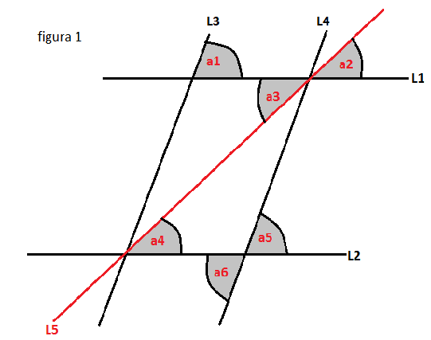

Respecto de la figura 1, ¿qué ángulos poseen igual medida?
...............................................................................................................................................................
………………………………………………………………………………………………………………………………………………...........
………………………………………………………………………………………………………………………………………………………...

Item 5.- En la figura 2, el ángulo x mide 155°, existen dos justificaciones para ello, escríbalas en el espacio asignado a continuación. (comprensión-contenido B)
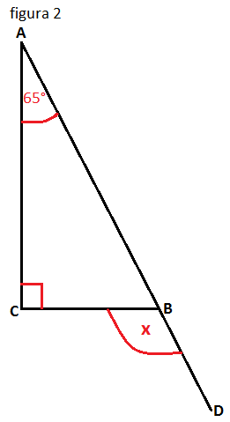
Justificación 1:………………………………………………………………………………………………………………………………….
…………………………………………………………………………………………………………………………………………………………

Justificación 2:………………………………………………………………………………………………………………………………….
………………………………………………………………………………………………………………………………………………………...

Item 6.- El triángulo ABC es isósceles con base AB, los colores de los ángulos y las rayitas de los lados indican que los elementos miden lo mismo. (comprensión-contenido C)
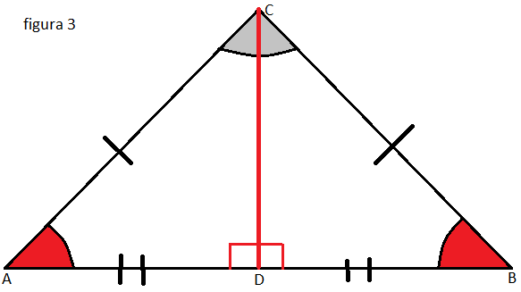
¿A qué elementos secundarios del triángulo corresponde el segmento CD?, justifique adecuadamente.
…………………………………………………………………………………………………………………………………………………………
…………………………………………………………………………………………………………………………………………………………
…………………………………………………………………………………………………………………………………………………………

Ítem 7.- Seleccione, encerrando en un círculo, la única alternativa correcta. (comprensión-contenido C)
En la figura 4, los ángulos de igual color representan que miden lo mismo, NO es correcto afirmar que
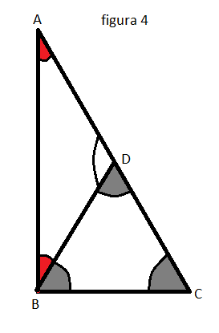
- el triángulo ABC es escaleno
- el ángulo ABC es recto
- el ángulo BAC mide 60°
- el ángulo ADB mide 120°
- el ángulo BCA mide 60°

Ítem 8.- En la figura 6 L1 // L2, L3 transversal, encuentre y escriba el valor de los ángulos a, b, y c. (aplicación-contenido A)
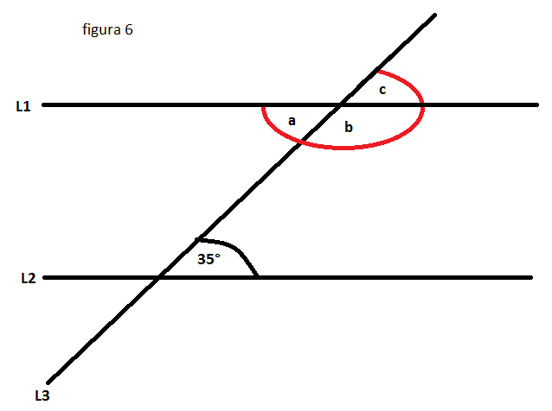
Ángulo a =
Ángulo b =
Ángulo c =

Item 9.- En la figura 5, L1 // L2. Realice los pasos necesarios para encontrar el valor del ángulo x. (aplicación-contenido A)
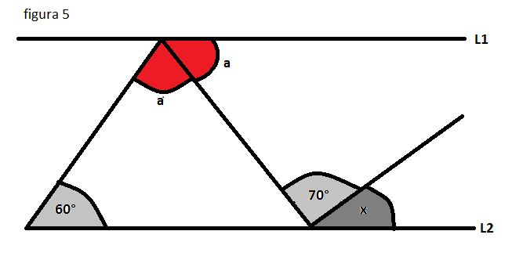
PASOS:

Item 10.- en la figura 7 L2 // L3, ¿cuáles son las medidas de los ángulos rojo y negro respectivamente? (Aplicación-contenido B)
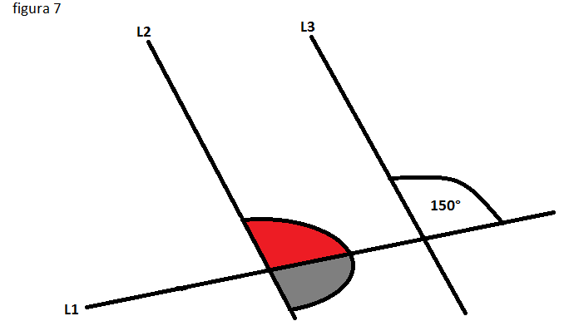

Respuesta: ……………………………………………………………………………………………………………………………………………………………………………………………………………………………………………………………………………………………………………………

Item 11.- En la figura 8, el triángulo ABD y el triángulo BCD son isósceles. Calcule la medida del ángulo x y los otros ángulos del triángulo BCD. (aplicación-contenido B)
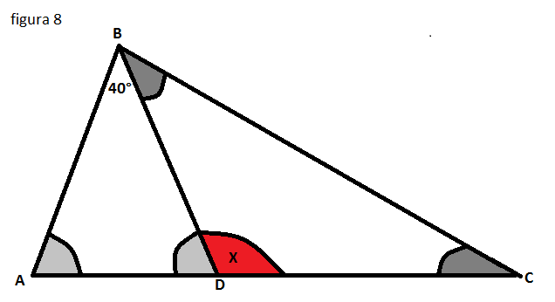

Item 12.- En el triángulo ABC de la figura, BD es bisectriz del ángulo ABC. Si <CAB = 70° y el ángulo ACB = 50°, Entonces ¿Cuánto mide el ángulo x?
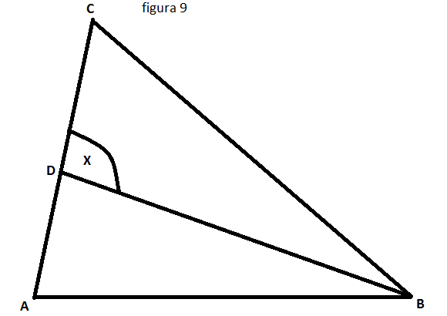

Item 13.- El triángulo ABC es rectángulo en C, y DC es transversal de gravedad, ¿cuánto mide el ángulo BDC? (aplicación-contenido C)
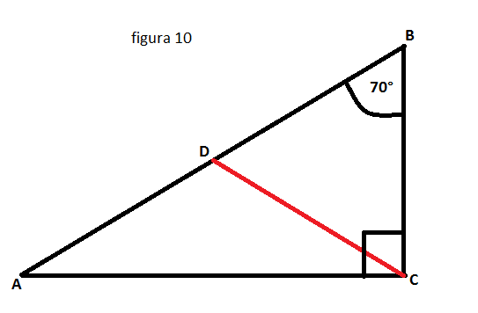

Item 14.- En el triángulo ABC, DE es simetral del lado BA. Calcule la medida del ángulo DEC (aplicación-contenido C)
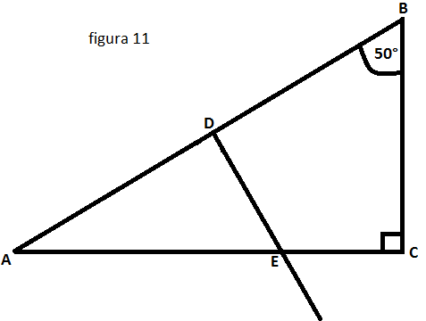

Ítem 15.- En la figura 12, DB es altura del triángulo ABC y mide lo mismo que el segmento DC. El ángulo DBA mide 55°. Calcule la medida del ángulo DAB (aplicación-contenido C)
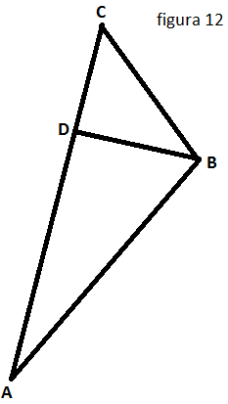
Ítem 16.- En la figura 13, el ángulo x mide 80°. (análisis-contenido A)
- explique de donde se obtiene este resultado.
- Que ocurriría con el ángulo x, si el ángulo rojo de 20° cambia a 65° y el ángulo rojo de 100° mantiene su medida.
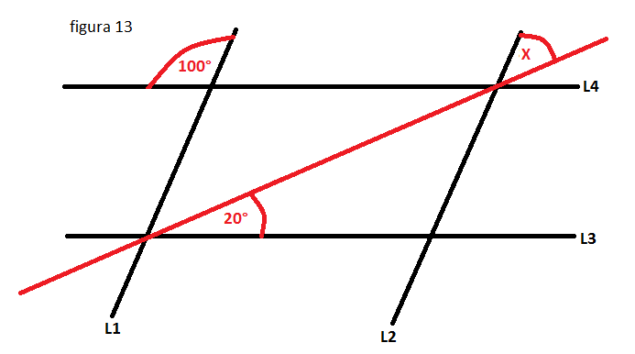
Item 17.- En la figura 14, el ángulo x = 156°, el ángulo y = 95°, el ángulo z = 71° y el ángulo w = 109°. Explique 2 procedimientos distintos mediante los cuales se pudieron obtener estos resultados. (análisis-contenido B)
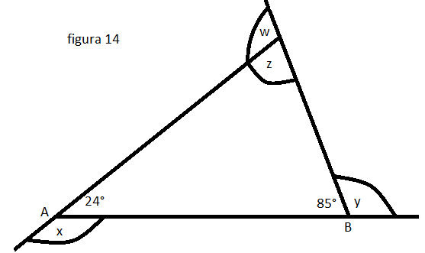

Ítem 18.- En la figura 15 el ángulo x= 52°, el ángulo y = 50°, el ángulo z = 78° y el ángulo w = 128°. Explique 2 procedimientos distintos mediante los cuales se pudieron obtener estos resultados. (análisis-contenido B)

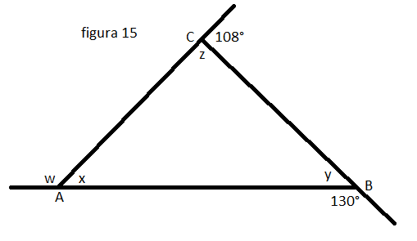

Ítem 19.- En el triángulo ABC, CD es bisectriz del ángulo ACB, la medida del ángulo x es 90°, explique el procedimiento para obtener dicho resultado (análisis-contenido B).
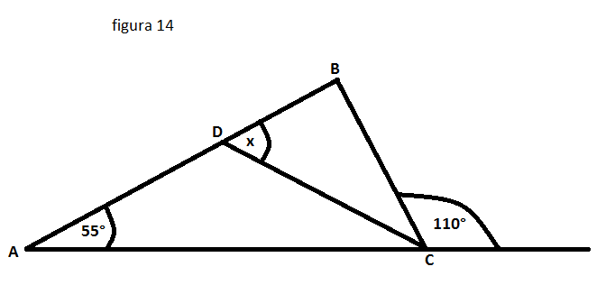

Ítem 20.-En la figura 16 el triángulo ABC es equilátero, DE es mediana y BF // AC ¿Cuál (es) de las siguientes afirmaciones es (son) verdadera (s)? (análisis-contenido C)
I) AE EF II) AE transversal de gravedad III) AFB es isósceles

- Solo I y II
- Solo II y III
- Solo III
- Solo II
- Todas

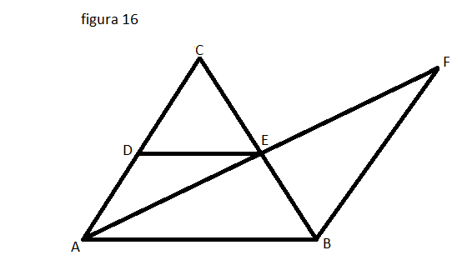

- PAUTA DE CORRECCIÓN
Ítem | Indicadores (habilidad y acción) | puntaje
1 | Identifican el dibujo correcto y unir con una línea (repetir esto en los 3 casos) | 3
2 | Recuerda y escribir 180° | 1
3 | Recuerdan la definición de altura e identificar que no corresponde, escribir F | 1
4 | Identifican y asocian los ángulos pedidos escriben que a1=a5=a6 y a4=a3=a2 | 2
5 | Recuerdan que: 1) la suma de los ángulos interiores de un triangulo es 180° y la sima de un ángulo y su complemento es 180°  2) el ángulo exterior de un triángulo es igual a la suma de los ángulos interiores que no son complementarios a él.  Y lo escriben. | 4
6 | Verifican mediante las características de un triángulo isósceles que los elementos secundarios del triángulo; transversal de gravedad, altura y simetral coinciden en un triángulo isósceles. Escriben que el segmento CD corresponde a altura, simetral y transversal de gravedad. | 3
7 | Transfieren los conocimientos respecto de triángulos equiláteros e isósceles y marcan la alternativa correcta | 2
8 | Recuerdan las congruencias de ángulos y operan. Escribe a=35°, b=145° y c=35° | 3
9 | Recuerdan que las paralelas definen ángulos congruentes y que la suma de los ángulos interiores de un triángulo es180°, operan y escriben el valor de x, x= 50°. | 4
10 | Recuerdan las congruencias de ángulos y operan. Escriben x=50° | 2
11 | Recuerdan las características del triángulo isósceles, calculan el valor de los ángulos congruentes del triángulo ADB, luego calculan el valor de x (por ser complemento de un ángulo con valor ya sabido) y los ángulos basales del triángulo BCD (por prop. de los ángulos isósceles).  Escriben el valor de los ángulos | 3
12 | Encuentran el valor de ángulo ABC (recordando que la suma de los ángulos interiores de un triángulo es 180°) luego aplican la definición de bisectriz y calculan la medida de los ángulos CBD y DBA, finalmente calculan la medida del ángulo x. Escriben x= 100° | 3
13 | Calculan la medida del ángulo BAC , luego aplican las prop. de las transversales (define ángulos isósceles) y con ello calculan la medida del ángulo DCA y del ángulo DCB finalmente calculan la medida del ángulo x. Escriben x = 40° | 4
14 | Operan y encuentran la medida del ángulo BAC, luego recuerdan las prop. de la simetral y con ello encuentran la medida del ángulo DEA, finalmente por complementario calculan la medida del ángulo DEC. | 4
15 | Aplican la propiedad de las alturas y con ello calculan la medida del triángulo isósceles que se genera, luego ocupan el dato del ángulo DBA y finalmente calculan la medida del ángulo BAC. Escriben el resultado. | 4
16 | Explican que identifican la correspondencia que se genera en dos ángulos de 20° porque L1 //L2, luego identifican la correspondencia que se genera en dos ángulos porque L3 // L4, luego indican que x + 20 = el complemento de 100° | 5
17 | Reconocen dos procedimientos distintos de resolución y los explican paso a paso justificando sus cálculos | 6
18 | Reconocen dos procedimientos distintos de resolución y los explican paso a paso justificando sus cálculos | 6
19 | Identifican el complemento de 110° y con ello justifican su cálculo, luego recuerdan la propiedad de la bisectriz y con ello explican el cálculo de la medida de los ángulos BCD Y DCA finalmente justifican la medida de los ángulos BDC y CDA por suma de ángulos interiores y/o el complemento x. | 5
20 | Identifican las congruencias de segmentos por la definición de mediana y los segmentos que esta genera, luego identifican triángulos isósceles y sus elementos secundarios que coinciden con segmentos. Finalmente aceptan las tres afirmaciones y las combinan. Marcan la alternativa correcta. | 6

